UNIDAD 1: MODELO DE PROCESO

**El software es:** 1- Instrucciones (programas de cómputo) que cuando se ejecutan proporcionan las características, función y desempeño buscados; 2- estructuras de datos que permiten que los programas manipulen en forma adecuada la información, y 3- información descriptiva tanto en papel como en formas virtuales que describen la operación y uso de los programas.

Dicho SW es construido por profesionales el cual sigue un proceso con un resultado final que el producto. Se construyen a partir de 4 conceptos:

**Método**:

Según el diccionario: modo ordenado de proceder para llegar a un resultado o fin determinado, esp. para descubrir la verdad y sistematizar los conocimientos.

Para la disciplina: Los métodos de la Ingeniería de Software indican cómo construir software. Incluyen una gran gama de tareas como el análisis de requisitos, diseño, elaboración de programas, pruebas y mantenimiento.

**Herramientas:**

Según el diccionario: 1 instrumento, generalmente. de hierro, con que trabajan los artesanos. 2 conjunto de estos instrumentos.

Para la disciplina: Las herramientas de la Ingeniería de Software indican proporcionan un soporte para el proceso y para los métodos. Pueden ser automáticas y o semiautomáticas.

• Herramientas CASE (Computer-Aided Software Engineering)

Son instrumentos que permiten realizar algo con mayor exactitud o de mejor forma. Nos ayudan a ser más productivos o eficientes o refuerzan la calidad del producto resultante

**Actividad:** como el conjunto de tareas o acciones realizadas para lograr un objetivo.

**Proceso**:

Según el diccionario: 1 acción de proceder. 2 método de ejecutar algunas cosas.

Para la disciplina: Proceso en Ingeniería de Software define el marco de trabajo para un conjunto de las actividades del desarrollo del software y lo abarca en totalidad.

El proceso base de construcción de software consiste en analizar las necesidades de la organización en un dominio, desarrollar una solución que las satisfaga y posteriormente reinsertar la solución en el dominio, bajo un marco de gestión, seguimiento, control y gestión de calidad.

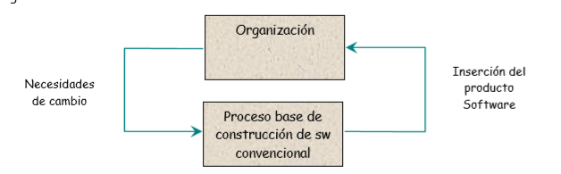

**Proceso de selección de un MCVS**

**Procesos de gestión del proyecto**

Procesos de iniciación

Proceso de seguimiento y control

Proceso de gestión de calidad del software

**Procesos orientados al desarrollo de software**

Procesos de pre-desarrollo

Procesos de desarrollo

Procesos de post-desarrollo

Proceso de exploración de conceptos

Proceso asignación del sistema

**Procesos integrales del proyecto**

Proceso de requisitos

Proceso de diseño

Proceso de implementación

Proceso de instalación

Proceso de operación y soporte

Proceso de Mantenimiento

Proceso de retiro

Proceso de verificación y validación

Proceso de gestión de configuración

Proceso de documentación

Proceso de formación

**MCV - CASCADA**

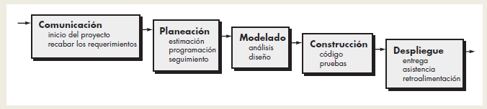

**MCV – INCREMENTAL**

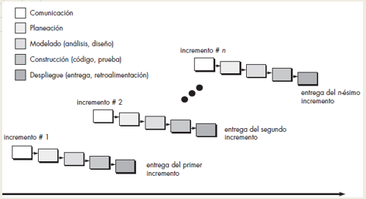

**MCV – EVOLUTIVO**

